3. Requerimientos Específicos 24

3.1 Requerimientos de Interfaces Externas 28

3.1.1 Interfaces con el Usuario

FALTA PUNTO 3.1.4

3.1.4 Interfaces de Comunicaciones 31

3.2 Características del Producto de Software 31

3.3 Requerimientos de Desempeño 33

3.5 Atributos del Sistema de Software (No funcionales) 36

3.5.1 Confiabilidad 36

3.5.2 Disponibilidad 36

3.5.3 Seguridad 37

3.5.4 Mantenibilidad 37

3.5.5 Portabilidad FALTO PUNTO 38

# 3. Requerimientos Específicos

Para esta sección de SRS tenemos la labor de definir una implementación más avanzada, con el objetivo de poder satisfacer las necesidades tanto al cliente final como de las personas encargadas del desarrollo consiguiendo un vínculo de comunicación entre ellas, a través de requerimientos que sean claros y concisos para ambas partes y siguiendo los pasos descritos a continuación:

1. Entrevista con el cliente para un análisis inicial del producto a desarrollar, en la cual tendrá que estar presente el arquitecto, y por lo menos un desarrollador.
2. Primeras conclusiones y diseño inicial según lo hablado en el paso 1 por parte de los arquitectos del grupo.
3. Nueva entrevista para mostrar lo avanzado y poder tomar decisiones en cuanto a cambios y necesidades, esta la ejecutará el director de arquitectura.
4. Contacto con distintos Stakeholders para el reconocimiento de necesidades faltantes y errores que continúen, algún desarrollador debe estar presente.
5. Diseño final en base a los pasos anteriores y verificación de que todos se hayan tenido en cuenta, se espera puedan estar presentes todos los miembros del equipo, ya que a partir de este se ejecutara el resto del plan.

NO ENTIENDO PORQUE APARECE EN LAS INDICACIONES LAS CARACTERISTICAS DE LOS REQUERIMIENTOS Y LA TABLA DE DOCUMNETACION DE LOS REQUERIMIENTOS

*Esta sección es en cierto sentido la más importante del proyecto en cuanto a diseño e implementación se refiere. La idea principal de todo el documento, es la de realizar una conexión, un vínculo entre el cliente final y los desarrolladores de la aplicación o el sistema y esta sección es la encargada de esa comunicación.*

*La especificación de requerimientos busca trasladar las necesidades reales del usuario a un lenguaje más técnico que facilite su construcción, sin embargo es importante mantener un cierto nivel de descripción y lenguaje, para que el cliente no se pierda en tecnicismos y de esta forma hacerlo parte activa de todo el proceso (diseño y construcción).*

*Para hacer de este documento una parte valiosa en el proceso de construcción del sistema, todos los requerimientos que se ubiquen en esta sección deben cumplir con las siguientes características son [12]:*

* ***Atómico****: TODOS los requerimientos debe ser atómicos, no compuestos, por lo tanto deben tener solo un propósito y su funcionalidad no debe poder ser divida en más de una parte*
* ***Correctos****: los requerimientos que se incluyan en el documento deben ser solo los que tienen que ser incluidos en el sistema según el análisis previo y las entrevistas con los clientes y demás stakeholders. Requerimientos innecesarios o con enfoques a tecnologías o gustos de un solo usuario, hacen más extenso el diseño. atrasan la implementación y al final prueban ser inútiles para el sistema en general.*
* ***No******Ambiguos****: los requerimientos finales deben tener solo una interpretación, no importa quién los lea, para facilitar el cumplimiento de esta característica es el diseño de términos que se refieran a una función en particular, por ejemplo palabras que se usen día a día en el negocio o en la empresa y que puedan entenderse con facilidad. Sin embargo el uso de estas palabras requieren la inclusión en el glosario de los documentos (SPMP, SRS, SDD).*
* ***Completos****: para que un requerimiento sea completo es preciso que incluya toda la información necesario para su perfecto entendimiento, esto es descripción, razón y criterio de medición, entre otros (para más información remitirse a la 7: Documentación de Requerimientos. La idea principal de que un requerimiento sea completo, es mantener al lector enfocado en un solo documento, y no que tenga que mirar en otro lado para poder entender lo que está escrito.*
* ***Consistente****: cada uno de los requerimientos debe estar pensado para que no contradiga otro requerimiento u otra sección de alguno de los documentos, de esta forma a la hora de implementar el sistema no se presentarán errores de redundancia o conflictos de intereses. Además es importante utilizar el mismo tipo de lenguaje entre requerimientos (ver No Ambiguos).*
* ***Importancia****: los requerimientos incluidos en el documento deben estar clasificados según el orden de importancia que ocupan dentro del sistema, de esta forma es más fácil para los programadores y desarrolladores enfocarse en las funcionalidades más críticas de la aplicación. Por ejemplo “Agregar Jugador” no es tan importante si “Crear un Juego” no funciona.*
* ***Verificable****: todos los requerimientos deben tener una forma con la cual se pueda saber si se están cumpliendo con los objetivos, o mejor si la funcionalidad de dicho requerimiento está presente en la implementación. Algunos de los métodos para verificar si un requerimiento es verificable son: Inspección, Análisis, Demostración y Prueba [13].*
* ***Modificable****: cualquier cambio a los requerimientos debe poder hacerse de manera sencilla, manteniendo la estabilidad del sistema y al mismo tiempo su estructura y estilo. La redundancia de requerimientos no permite su fácil ubicación y mucho menos su cambio.*
* ***Trazable****: un requerimiento es trazable si su origen es claro y además si su relación con otro tipo de requerimientos es fácilmente mapeable. Cuando un sistema entra en su fase de mantenimiento, la trazabilidad de los requerimientos es fundamental para llevar a cabo una fácil transición.*
* ***Asociados a Versión:*** *los requerimientos deben estar ordenados de acuerdo a la evolución y deben estar relacionados con el producto que satisfacen*
* ***No Redundante:*** *los requerimientos no deben estar en más de una parte del documento ni deben repetirse.*
* ***Precisos:*** *no dejan lugar a malas interpretaciones ni necesitan ser explicados, son concisos. Si es necesario (números) se debe hacer inclusión de cifras y posiciones decimales.*

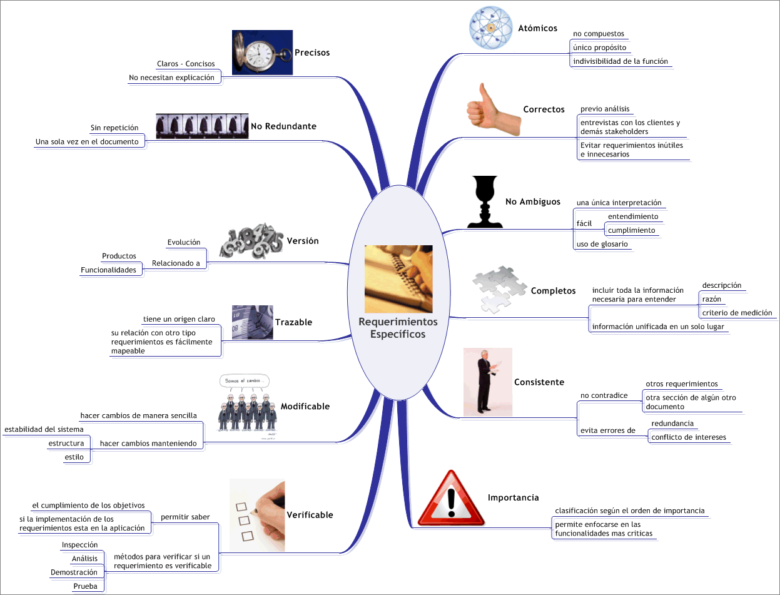

Ilustración : Características de los Requerimientos

*La 7:* *Documentación de Requerimientos basada en la plantilla de Volere [14] presenta un posible formato que permite especificar los requerimientos funcionales de manera que se cumpla con las características anteriores.*

|  |  |  |  |  |  |  |  |
| --- | --- | --- | --- | --- | --- | --- | --- |
| ***# Requerimiento*** |  | ***Tipo de Requerimiento*** | |  | ***Casos de Uso Asociados*** | |  |
| ***Descripción*** |  | | | | | | |
| ***Razón*** |  | | | | | | |
| ***Autor*** |  | | | | | | |
| ***Criterio de medición*** |  | | | | | | |
| ***Prioridad*** |  | | ***Módulo Asociado*** | | |  | |
| ***Versión*** |  | | ***Fecha*** | | |  | |

Tabla : Documentación de Requerimientos

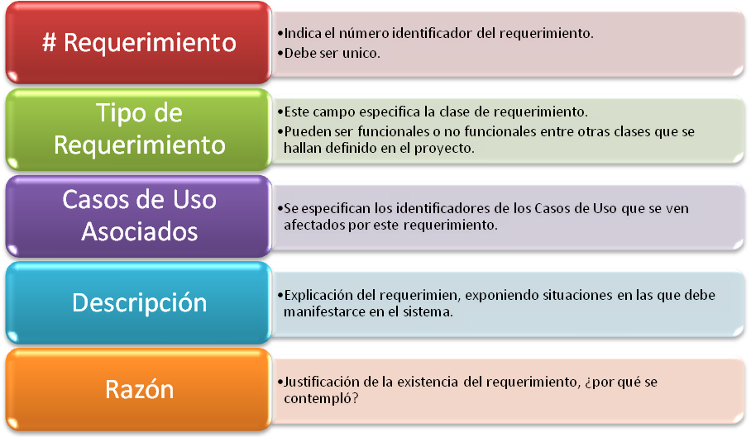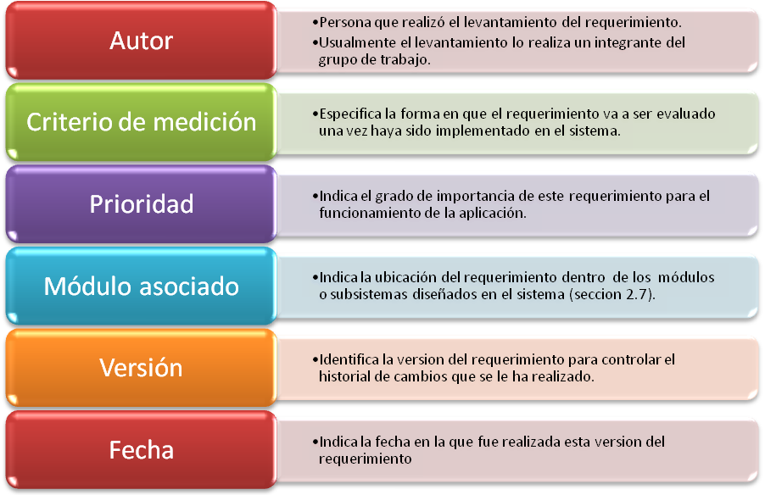

Ilustración 16: Documentación de Requerimientos

**3.1 Requerimientos de Interfaces Externas**

Teniendo como base la sección 2.1 perspectivas del producto, en esta sección pasaremos a definir mas a fondo toda la descripción de los requerimientos de nuestro software, estarán presentes interfaces de hardware y de software de modo que den respuesta a un usuario final y se comunique de forma sencilla con el sistema.

*Las siguientes secciones se encuentran estrechamente relacionadas con la sección 2.1, la explicación de estas, busca simplemente profundizar un poco más en el contenido que debe tenerse en cuenta en el momento de llenar esta plantilla y definir los requerimientos de Interfaces Externas*.

### 

### 3.1.1. Interfaces con el Usuario

|  |  |
| --- | --- |
| **Nombre** | Ventana Ingreso |
| **Descripción** | Por medio de esta interfaz el usuario tendrá dos opciones, el registrarse como nuevo jugador, o ingresar como usuario ya registrado, en este último caso deberá entonces ingresar su nombre y Password. |
| **Entradas** | Nombre, Password |
| **Salidas** | La interfaz del juego del sistema |

|  |  |
| --- | --- |
| **Nombre** | Ventana Registro |
| **Descripción** | En caso que el usuario decida registrase, tendrá esta ventana donde deberá ingresar su datos, nombre y contraseña, con los que querrá quedar registrado en la base de datos. |
| **Entradas** | Nombre, Password |
| **Salidas** | La interfaz de ventana Ingreso |

|  |  |
| --- | --- |
| **Nombre** | Ventana Juego |
| **Descripción** | En esta ventana el jugador ya registrado podrá encontrar la mesa, sus respectivas letras para hacer su jugada, el cronómetro que va llevando el tiempo de cada jugada, su puntaje actual, y el desempeño evolutivo del tablero de juego. Por medio de esta ventana ejecutará su jugada cada vez que le corresponda. |
| **Entradas** | Las letras y posiciones de éstas en el tablero correspondientes en cada jugada. |
| **Salidas** | Ventana Resultado |

|  |  |
| --- | --- |
| **Nombre** | Ventana Resultado |
| **Descripción** | Después de ejecutar cada turno, esta ventana le contará a los jugadores sobre el resultado de la jugada anterior, esto será si la respuesta fue o no validada, y cuántos puntos otorgó. |
| **Entradas** | Ninguna |
| **Salidas** | La interfaz del juego |

|  |  |
| --- | --- |
| **Nombre** | Ventana Estadísticas |
| **Descripción** | Le permitirá al usuario hacer una conexión con la base de datos, para poder así sacar las correspondientes estadísticas acumuladas, ya sea de un jugador en especial o de todos los registrados. |
| **Entradas** | Nombre Jugador a ver, u opción todos los jugadores |
| **Salidas** | Estadística ya sea del jugador escogido o de todos dependiendo de cuál fue la decisión del usuario. |

|  |  |
| --- | --- |
| **Nombre** | Ventana Créditos |
| **Descripción** | Con esta ventana el usuario conocerá sobre el equipo que realizó el desarrollo del software. |
| **Entradas** | Ninguna |
| **Salidas** | La interfaz de la ventana juego  Distintos datos acerca de todos los miembros del grupo Sky Solution. |

En esta sección se debe explicar la forma en que el sistema o que la aplicación permitirá la comunicación con el usuario o el cliente final. Esta comunicación incluye el ingreso de datos al sistema, la navegación por ventanas, la forma en que se muestran las interfaces (si las hay) y los diferentes dispositivos del computador en el que se va a utilizar el sistema en construcción.

Las interfaces deben contener la información lógica, por ejemplo formatos de pantalla requeridos (1024*768, 800*600,600*400), distribución de elementos en la pantalla o si tiene accesos rápidos con el teclado, por dar algunos ejemplos [12].

Algunas interfaces que se deben tener en cuenta son:

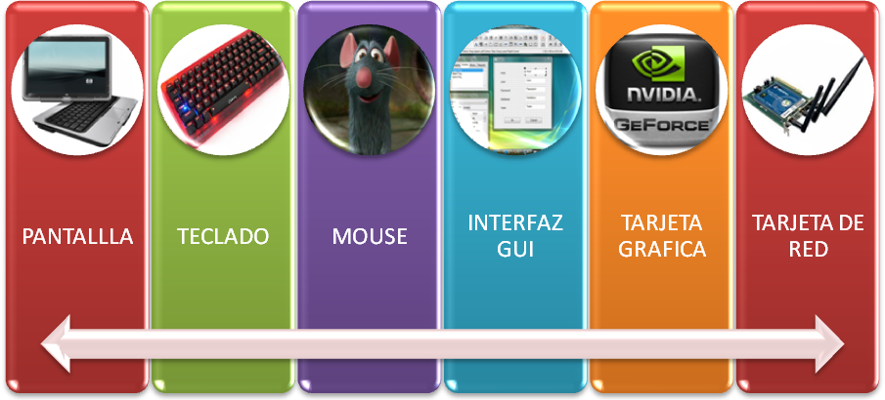

Ilustración : Interfaces con el Usurario

### 

### 3.1.4 Interfaces de Comunicaciones

**// No estoy muy segura de lo que va en este punto, por lo cual prefiero por el momento omitirlo para poder continuar con el desarrollo de los cuales si se hacer bien.**

Las interfaces de comunicación son básicamente los métodos como se interconectan las diferentes aplicaciones en las máquinas en donde se ejecutan (nuevamente si la aplicación es distribuida), estas interfaces incluyen el tipo de red que se debe montar para la conexión de computadores (LAN, WAN) y los protocolos de comunicación usados (TCP). Para apoyar la información escrita en esta sección, se aconseja explicar cierta parte en la sección 3.1.2



## Características del Producto de Software

*Los requerimientos funcionales definen las acciones fundamentales que deben encontrarse y ser cumplidas en el sistema, aceptando entradas, procesando y generando las salidas. Éstos generalmente se redactan de la siguiente forma: "El sistema debe…."*

Para esta sección es aconsejable utilizar la con el fin de hacer de los requerimientos lo más entendibles y completos posibles. Además se sugiere realizar el acoplamiento con los casos de uso, permitiendo una mayor trazabilidad y la capacidad de modificar requerimientos conociendo el impacto en todo el sistema.

Puesto que esta sección es la más importante del SRS, en ella se enumeran y se explican todas las características que debe poseer el sistema a implementar, y posiblemente la más extensa, es aconsejable tratar de dividirla por módulos, por funcionalidades o por cumplimiento de casos de uso.

*A continuación se presenta una división basada en el proyecto 7 Texas Poker [15] en el cual se decidió fraccionar esta sección del por funcionalidades del sistema:*

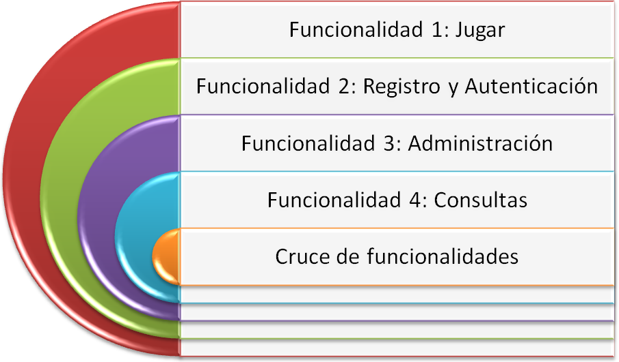

Ilustración : División por Funcionalidades

* + 1. Funcionalidad 1: Jugar

*Uso de la para la documentación de los requerimientos asociados a esta funcionalidad.*

* + 1. Funcionalidad 2: Registro y Autenticación

*Uso de la para la documentación de los requerimientos asociados a esta funcionalidad.*

* + 1. Funcionalidad 3: Administración

*Uso de la para la documentación de los requerimientos asociados a esta funcionalidad.*

* + 1. Funcionalidad 4: Consultas

*Uso de la para la documentación de los requerimientos asociados a esta funcionalidad.*

* + 1. Cruce de funcionalidades

*Uso de la para documentar los requerimientos que no pueden incluirse en alguna de las funcionalidades principales.*

*Tanto para esta sección como para la siguiente es muy importante tener en cuenta que todos los requerimientos deben tener su identificador y si se desea el caso de uso al que está asociado, esto con el fin de cumplir con la característica de trazabilidad y de esta forma en caso de modificación o de implementación facilitar la ubicación del requerimiento*.

A continuación tendremos todos los requerimientos funcionales, que tratamos de adquirir de la forma narrada en el numeral 3, estos serán la base de todo el desarrollo del sistema, por lo cual se considera una parte esencial en el manejo y desempeño de todo los pasos a seguir que se nos vienen después de terminada esta fase.

|  |  |  |  |  |  |  |  |
| --- | --- | --- | --- | --- | --- | --- | --- |
| ***# Requerimiento*** | ***1*** | ***Tipo de Requerimiento*** | |  | ***Casos de Uso Asociados*** | |  |
| ***Descripción*** | *La aplicación* ***WorDomination*** *al iniciarse debe lanzar una* ***ventana Login****.* | | | | | | |
| ***Razón*** | *Con la cual el usuario podrá escoger si loggearse o hacer registro.* | | | | | | |
| ***Autor*** | *Andrés Marín* | | | | | | |
| ***Criterio de medición*** | *Cualquiera que sea la opción escogida, usuario podrá ingresar al juego* | | | | | | |
| ***Prioridad*** | *3* | | ***Módulo Asociado*** | | |  | |
| ***Versión*** | *2* | | ***Fecha*** | | | 15 de Septiembre del 2009 | |

|  |  |  |  |  |  |  |  |
| --- | --- | --- | --- | --- | --- | --- | --- |
| ***# Requerimiento*** | ***2*** | ***Tipo de Requerimiento*** | |  | ***Casos de Uso Asociados*** | |  |
| ***Descripción*** | *El usuario registrado debe poder loggearse con su usuario y contraseña, en la* ***ventana Login.*** | | | | | | |
| ***Razón*** | *Poder tener una persistencia de los datos como partidas anteriores y puntaje acumulado.* | | | | | | |
| ***Autor*** | *Alexandra Ardila* | | | | | | |
| ***Criterio de medición*** | *Solo los datos válidos proporcionados permitirán entrar al juego, y traerán la información anterior.* | | | | | | |
| ***Prioridad*** | *5* | | ***Módulo Asociado*** | | |  | |
| ***Versión*** | *2* | | ***Fecha*** | | | 15 de Septiembre del 2009 | |

|  |  |  |  |  |  |  |  |
| --- | --- | --- | --- | --- | --- | --- | --- |
| ***# Requerimiento*** | ***3*** | ***Tipo de Requerimiento*** | |  | ***Casos de Uso Asociados*** | |  |
| ***Descripción*** | *En caso de que la base de datos este vacía, la aplicación WorDomination debe lanzar como primera pantalla la ventana Registro* | | | | | | |
| ***Razón*** | *No hay usuarios registrados, por lo que cualquiera que entre a la aplicación debe ser ingresado a la base de datos para futuros ingresos* | | | | | | |
| ***Autor*** | *Karem Moreno* | | | | | | |
| ***Criterio de medición*** | *La ventana registro será ejecutada de manera inmediata* | | | | | | |
| ***Prioridad*** | *4* | | ***Módulo Asociado*** | | |  | |
| ***Versión*** | *2* | | ***Fecha*** | | | 15 de Septiembre del 2009 | |

|  |  |  |  |  |  |  |  |
| --- | --- | --- | --- | --- | --- | --- | --- |
| ***# Requerimiento*** | ***4*** | ***Tipo de Requerimiento*** | |  | ***Casos de Uso Asociados*** | |  |
| ***Descripción*** | *Luego de que un jugador se loguee, la ventana Ingreso debe convertirse en la ventana Juego* | | | | | | |
| ***Razón*** | *Después de un ingreso exitoso, la aplicación debe permitir al jugador ingresar al juego.* | | | | | | |
| ***Autor*** | *Andres Marin* | | | | | | |
| ***Criterio de medición*** | *Datos correctos abrirán la ventana de juego* | | | | | | |
| ***Prioridad*** | *5* | | ***Módulo Asociado*** | | |  | |
| ***Versión*** | *2* | | ***Fecha*** | | | 15 de Septiembre del 2009 | |

|  |  |  |  |  |  |  |  |
| --- | --- | --- | --- | --- | --- | --- | --- |
| ***# Requerimiento*** | ***5*** | ***Tipo de Requerimiento*** | |  | ***Casos de Uso Asociados*** | |  |
| ***Descripción*** | Dentro de la *ventana Login* debe haber una opción para que un usuario no registrado pueda hacer su registro, con nombre y contraseña. | | | | | | |
| ***Razón*** | *Jugadores no registrados puedan ingresar, y así también hacer persistencia de sus datos.* | | | | | | |
| ***Autor*** | *Andres Marin* | | | | | | |
| ***Criterio de medición*** | *No se aceptaran datos ya existentes, y el nuevo jugador quedará registrado con una puntuación acumulada de cero.* | | | | | | |
| ***Prioridad*** | *4.3* | | ***Módulo Asociado*** | | |  | |
| ***Versión*** | *2* | | ***Fecha*** | | | 15 de Septiembre del 2009 | |

|  |  |  |  |  |  |  |  |
| --- | --- | --- | --- | --- | --- | --- | --- |
| ***# Requerimiento*** | ***6*** | ***Tipo de Requerimiento*** | |  | ***Casos de Uso Asociados*** | |  |
| ***Descripción*** | *Luego de que un jugador se loguee, la aplicación* ***WorDomination*** *debe asignar su turno conforme su orden de llegada.* | | | | | | |
| ***Razón*** | *Tener un orden en la jugada de cada uno de los jugadores que presentes al momento de empezar, así se desarrollara hasta el final.* | | | | | | |
| ***Autor*** | *Karem Moreno* | | | | | | |
| ***Criterio de medición*** | *Cada jugador tiene un turno, y estos son distintos entre ellos.* | | | | | | |
| ***Prioridad*** | *4.5* | | ***Módulo Asociado*** | | |  | |
| ***Versión*** | *2* | | ***Fecha*** | | | *15 de Septiembre del 2009* | |

|  |  |  |  |  |  |  |  |
| --- | --- | --- | --- | --- | --- | --- | --- |
| ***# Requerimiento*** | ***7*** | ***Tipo de Requerimiento*** | |  | ***Casos de Uso Asociados*** | |  |
| ***Descripción*** | *Dentro del juego la aplicación* ***WorDomination*** *debe aceptar máximo 4 y mínimo 2 jugadores, con los que se quiera iniciar una partida* | | | | | | |
| ***Razón*** | ***Las condiciones en las que se desarrollara la aplicación, implicarán contar con un mínimo y máximo de dichos jugadores.*** | | | | | | |
| ***Autor*** | ***Andres Marín*** | | | | | | |
| ***Criterio de medición*** | ***El juego solo iniciará cuando estén presentes una cantidad de jugadores en dicho intervalo.*** | | | | | | |
| ***Prioridad*** | ***4.6*** | | ***Módulo Asociado*** | | |  | |
| ***Versión*** | ***2*** | | ***Fecha*** | | | *15 de Septiembre del 2009* | |

|  |  |  |  |  |  |  |  |
| --- | --- | --- | --- | --- | --- | --- | --- |
| ***# Requerimiento*** | ***8*** | ***Tipo de Requerimiento*** | |  | ***Casos de Uso Asociados*** | |  |
| ***Descripción*** | *Dentro de la* ***ventana de juego WorDomination,*** *debe estar un tablero de 15x15 cuadros, en donde se puedan armar las palabras.* | | | | | | |
| ***Razón*** | *El tablero del juego Scrabble original, tiene este tamaño, y puntajes repartidos previamente para cada ficha, además en este los jugadores ubicaran sus fichas* | | | | | | |
| ***Autor*** | *Alexandra Ardila* | | | | | | |
| ***Criterio de medición*** | *El tablero se mostrara a cada jugador con sus respectiva ubicación, y el jugador podrá hacer sus jugadas sobre el.* | | | | | | |
| ***Prioridad*** | *7.5* | | ***Módulo Asociado*** | | |  | |
| ***Versión*** | *2* | | ***Fecha*** | | | *15 de Septiembre del 2009* | |

|  |  |  |  |  |  |  |  |
| --- | --- | --- | --- | --- | --- | --- | --- |
| ***# Requerimiento*** | ***9*** | ***Tipo de Requerimiento*** | |  | ***Casos de Uso Asociados*** | |  |
| ***Descripción*** | *Luego de que el* ***jugador*** *armó y confirmó la palabra, la* ***aplicación******WorDomination*** *debe a través de un diccionario de datos verificar la validez de la palabra.* | | | | | | |
| ***Razón*** | *Poder otorgar los puntos debidos al puntaje acumulado del jugador correspondiente.* | | | | | | |
| ***Autor*** | *Alexandra Ardila* | | | | | | |
| ***Criterio de medición*** | *La palabra será válida solo si esta en el diccionario de datos de lo contrario informará que es inválida.* | | | | | | |
| ***Prioridad*** | *7.6* | | ***Módulo Asociado*** | | |  | |
| ***Versión*** | *2* | | ***Fecha*** | | | *15 de Septiembre del 2009* | |

|  |  |  |  |  |  |  |  |
| --- | --- | --- | --- | --- | --- | --- | --- |
| ***# Requerimiento*** | ***10*** | ***Tipo de Requerimiento*** | |  | ***Casos de Uso Asociados*** | |  |
| ***Descripción*** | La ***aplicación*** ***WorDomination*** debe repartir 7 fichas para cada jugador al inicio de la ***partida***. | | | | | | |
| ***Razón*** | *El desempeño normal del juego se basará en que cada jugador tenga sus fichas correspondientes.* | | | | | | |
| ***Autor*** | *Karem Moreno* | | | | | | |
| ***Criterio de medición*** | *Cada jugador tendrá siete fichas al inicio del juego* | | | | | | |
| ***Prioridad*** | *8* | | ***Módulo Asociado*** | | |  | |
| ***Versión*** | *2* | | ***Fecha*** | | | *15 de Septiembre del 2009* | |

|  |  |  |  |  |  |  |  |
| --- | --- | --- | --- | --- | --- | --- | --- |
| ***# Requerimiento*** | ***11*** | ***Tipo de Requerimiento*** | |  | ***Casos de Uso Asociados*** | |  |
| ***Descripción*** | *Después de culminada la primera ronda, cada jugador recibirá nuevamente la cantidad de fichas restantes para tener 7.* | | | | | | |
| ***Razón*** | *Que cada jugador pueda ir desarrollando sus jugadas a través del tiempo sin quedarse sin fichas.* | | | | | | |
| ***Autor*** | *Andres Marín* | | | | | | |
| ***Criterio de medición*** | *Cada vez que el jugador empiece un turno, tendrá 7 fichas disponibles.* | | | | | | |
| ***Prioridad*** | *5* | | ***Módulo Asociado*** | | |  | |
| ***Versión*** | *2* | | ***Fecha*** | | | *15 de Septiembre del 2009* | |

|  |  |  |  |  |  |  |  |
| --- | --- | --- | --- | --- | --- | --- | --- |
| ***# Requerimiento*** | ***12*** | ***Tipo de Requerimiento*** | |  | ***Casos de Uso Asociados*** | |  |
| ***Descripción*** | *La* ***aplicación******WorDomination*** *debe permitir que cuando el jugador esté dentro de su turno, pueda cederlo al siguiente jugador.* | | | | | | |
| ***Razón*** | *El jugador puede no tener fichas para ejecutar la jugada por lo cual el juego debe seguir su curso.* | | | | | | |
| ***Autor*** | *Alexandra Ardila* | | | | | | |
| ***Criterio de medición*** | *El siguiente jugador a quien cede el turno podrá jugar.* | | | | | | |
| ***Prioridad*** | *3* | | ***Módulo Asociado*** | | |  | |
| ***Versión*** | *2* | | ***Fecha*** | | | *15 de Septiembre del 2009* | |

|  |  |  |  |  |  |  |  |
| --- | --- | --- | --- | --- | --- | --- | --- |
| ***# Requerimiento*** | ***13*** | ***Tipo de Requerimiento*** | |  | ***Casos de Uso Asociados*** | |  |
| ***Descripción*** | *La* ***aplicación WorDomination*** *debe permitir armar una palabra al jugador que se la haya asignado el turno dentro de la* ***partida****.* | | | | | | |
| ***Razón*** | *Armar consistirá en escoger las letras y la ubicación de la palabra por parte del jugador en turno, así podrá seguir el desempeño normal del juego* | | | | | | |
| ***Autor*** | *Karem Moreno* | | | | | | |
| ***Criterio de medición*** | *La palabra podrá ser puesta en el tablero de juego, con las medidas exactas dadas por el jugador* | | | | | | |
| ***Prioridad*** | *8* | | ***Módulo Asociado*** | | |  | |
| ***Versión*** | *2* | | ***Fecha*** | | | *15 de Septiembre del 2009* | |

|  |  |  |  |  |  |  |  |
| --- | --- | --- | --- | --- | --- | --- | --- |
| ***# Requerimiento*** | ***14*** | ***Tipo de Requerimiento*** | |  | ***Casos de Uso Asociados*** | |  |
| ***Descripción*** | *La* ***aplicación WorDomination*** *en caso de rechazo de la palabra por parte del diccionario, el jugador en turno no recibirá puntuación.* | | | | | | |
| ***Razón*** | *Las palabras no validadas no tendrán puntaje* | | | | | | |
| ***Autor*** | *Andres Marín* | | | | | | |
| ***Criterio de medición*** | *El puntaje continuará igual después de una palabra no validada* | | | | | | |
| ***Prioridad*** | *5* | | ***Módulo Asociado*** | | |  | |
| ***Versión*** | *2* | | ***Fecha*** | | | *15 de Septiembre del 2009* | |
|  |  | |  | | |  | |

|  |  |  |  |  |  |  |  |
| --- | --- | --- | --- | --- | --- | --- | --- |
| ***# Requerimiento*** | ***15*** | ***Tipo de Requerimiento*** | |  | ***Casos de Uso Asociados*** | |  |
| ***Descripción*** | *La* ***aplicación WorDomination*** *en caso de rechazo de la palabra por parte del diccionario, se asignará el turno al siguiente jugador* | | | | | | |
| ***Razón*** | *El juego debe continuar su rumbo normal así la palabra sea válida o no.* | | | | | | |
| ***Autor*** | *Andres Marin* | | | | | | |
| ***Criterio de medición*** | *El tiempo del siguiente jugador empezará a contar y este podrá hacer su jugada.* | | | | | | |
| ***Prioridad*** | *5* | | ***Módulo Asociado*** | | |  | |
| ***Versión*** | *2* | | ***Fecha*** | | | *15 de Septiembre del 2009* | |

|  |  |  |  |  |  |  |  |
| --- | --- | --- | --- | --- | --- | --- | --- |
| ***# Requerimiento*** | ***16*** | ***Tipo de Requerimiento*** | |  | ***Casos de Uso Asociados*** | |  |
| ***Descripción*** | *La* ***aplicación WorDomination*** *al validar una palabra debe aceptar la jugada, por lo tanto se continuará con el siguiente turno.* | | | | | | |
| ***Razón*** | *Las palabras validadas deben tener su puntaje, pero deben continuar también con el desarrollo normal del juego.* | | | | | | |
| ***Autor*** | *Alexandra Ardila* | | | | | | |
| ***Criterio de medición*** | *El tiempo del siguiente jugador empezara a contar y este podrá hacer su jugada.* | | | | | | |
| ***Prioridad*** | *5* | | ***Módulo Asociado*** | | |  | |
| ***Versión*** | *2* | | ***Fecha*** | | | *15 de Septiembre del 2009* | |

|  |  |  |  |  |  |  |  |
| --- | --- | --- | --- | --- | --- | --- | --- |
| ***# Requerimiento*** | ***17*** | ***Tipo de Requerimiento*** | |  | ***Casos de Uso Asociados*** | |  |
| ***Descripción*** | *La* ***aplicación WorDomination*** *al validar una palabra, debe admitir solo aquella que esté en el idioma español.* | | | | | | |
| ***Razón*** | *Solo existirá un diccionario de datos, que estará en idioma español, por lo cual los otros idiomas serán invalidados.* | | | | | | |
| ***Autor*** | *Alexandra Ardila* | | | | | | |
| ***Criterio de medición*** | *Cualquier palabra en idioma distinto a español no tendrá ningún puntaje* | | | | | | |
| ***Prioridad*** | *3* | | ***Módulo Asociado*** | | |  | |
| ***Versión*** | *2* | | ***Fecha*** | | | *15 de Septiembre del 2009* | |

|  |  |  |  |  |  |  |  |
| --- | --- | --- | --- | --- | --- | --- | --- |
| ***# Requerimiento*** | ***18*** | ***Tipo de Requerimiento*** | |  | ***Casos de Uso Asociados*** | |  |
| ***Descripción*** | *La* ***aplicación WorDomination*** *debe contabilizar un tiempo límite de turno* | | | | | | |
| ***Razón*** | *Cada jugador deberá tener solo un tiempo limite para realizar su jugada, en cada turno* | | | | | | |
| ***Autor*** | *Andres Marín* | | | | | | |
| ***Criterio de medición*** | *El tiempo iniciará apenas empiece el turno del jugador* | | | | | | |
| ***Prioridad*** | *5.5* | | ***Módulo Asociado*** | | |  | |
| ***Versión*** | *2* | | ***Fecha*** | | | *15 de Septiembre del 2009* | |

|  |  |  |  |  |  |  |  |
| --- | --- | --- | --- | --- | --- | --- | --- |
| ***# Requerimiento*** | ***19*** | ***Tipo de Requerimiento*** | |  | ***Casos de Uso Asociados*** | |  |
| ***Descripción*** | *La* ***aplicación WorDomination*** *debe finalizar el turno de un jugador cuando el límite de tiempo de éste se haya acabado.* | | | | | | |
| ***Razón*** | *El tiempo límite venció por lo cual el juego deberá seguir su desarrollo y tendrá el turno el siguiente jugador* | | | | | | |
| ***Autor*** | *Karem Moreno* | | | | | | |
| ***Criterio de medición*** | *Si el jugador excede el tiempo limite, el siguiente jugador empezara con su turno.* | | | | | | |
| ***Prioridad*** | *5* | | ***Módulo Asociado*** | | |  | |
| ***Versión*** | *2* | | ***Fecha*** | | | *15 de Septiembre del 2009* | |

|  |  |  |  |  |  |  |  |
| --- | --- | --- | --- | --- | --- | --- | --- |
| ***# Requerimiento*** | ***20*** | ***Tipo de Requerimiento*** | |  | ***Casos de Uso Asociados*** | |  |
| ***Descripción*** | *La* ***aplicación WorDomination*** *debe asegurar que la demostración de las palabras armadas dentro del tablero mostradas en pantalla sea consistente con las palabras armadas anteriormente.* | | | | | | |
| ***Razón*** | *Tener persistencia a medida que se desarrolle todo el juego.* | | | | | | |
| ***Autor*** | *Karem Moreno* | | | | | | |
| ***Criterio de medición*** | *El juego siempre tendrá todas las palabras escritas válidas por los jugadores, en cualquier momento del juego.* | | | | | | |
| ***Prioridad*** | *7* | | ***Módulo Asociado*** | | |  | |
| ***Versión*** | *2* | | ***Fecha*** | | | *18 de Septiembre del 2009* | |

|  |  |  |  |  |  |  |  |
| --- | --- | --- | --- | --- | --- | --- | --- |
| ***# Requerimiento*** | ***21*** | ***Tipo de Requerimiento*** | |  | ***Casos de Uso Asociados*** | |  |
| ***Descripción*** | *La* ***aplicación WorDomination*** *debe calcular el valor total de la palabra ingresada en alguna parte de la ventana de juego, a través de persistencia sobre la base de datos.* | | | | | | |
| ***Razón*** | *Poder incrementar el puntaje el jugador adecuadamente* | | | | | | |
| ***Autor*** | *Alexandra Ardila* | | | | | | |
| ***Criterio de medición*** | *El puntaje sumado, tendrá coherencia a las reglas fijadas desde el comienzo del juego* | | | | | | |
| ***Prioridad*** | *5.3* | | ***Módulo Asociado*** | | |  | |
| ***Versión*** | *2* | | ***Fecha*** | | | *18 de Septiembre del 2009* | |

|  |  |  |  |  |  |  |  |
| --- | --- | --- | --- | --- | --- | --- | --- |
| ***# Requerimiento*** | ***22*** | ***Tipo de Requerimiento*** | |  | ***Casos de Uso Asociados*** | |  |
| ***Descripción*** | *La* ***aplicación WorDomination*** *debe calcular la puntuación del jugador que logró validar una palabra dentro del juego* | | | | | | |
| ***Razón*** | *Las palabras validadas deben tener un puntaje que ayude al jugador a ganar el juego* | | | | | | |
| ***Autor*** | *Andres Marín* | | | | | | |
| ***Criterio de medición*** | *Las palabras validadas tendrán el puntaje correspondiente y acatado desde el inicio del juego* | | | | | | |
| ***Prioridad*** | *5* | | ***Módulo Asociado*** | | |  | |
| ***Versión*** | *2* | | ***Fecha*** | | | *18 de Septiembre del 2009* | |

|  |  |  |  |  |  |  |  |
| --- | --- | --- | --- | --- | --- | --- | --- |
| ***# Requerimiento*** | ***23*** | ***Tipo de Requerimiento*** | |  | ***Casos de Uso Asociados*** | |  |
| ***Descripción*** | *La* ***aplicación WorDomination*** *debe permitir al jugador ingresar la palabra dentro de un cuadro de texto para su correcta validación* | | | | | | |
| ***Razón*** | *Poder efectuar las jugadas en cada turno* | | | | | | |
| ***Autor*** | *Andres Marín* | | | | | | |
| ***Criterio de medición*** | *Cada jugador hará su jugada y esta se mostrara exactamente a como el jugador la efectuo* | | | | | | |
| ***Prioridad*** | *6* | | ***Módulo Asociado*** | | |  | |
| ***Versión*** | *2* | | ***Fecha*** | | | ***18 de Septiembre del 2009*** | |

|  |  |  |  |  |  |  |  |
| --- | --- | --- | --- | --- | --- | --- | --- |
| ***# Requerimiento*** | ***24*** | ***Tipo de Requerimiento*** | |  | ***Casos de Uso Asociados*** | |  |
| ***Descripción*** | *La* ***aplicación WorDomination*** *debe validar que las letras dentro del cuadro de texto, estén en las fichas asignadas al jugador, es decir que estén dentro de ese conjunto* | | | | | | |
| ***Razón*** | *Para que así el jugador tenga que efectuar una jugada coherente a las fichas que tiene* | | | | | | |
| ***Autor*** | *Alexandra Ardila* | | | | | | |
| ***Criterio de medición*** | *No se podrá utilizar una sola ficha ajena al juego actual de cada jugador* | | | | | | |
| ***Prioridad*** | *6.5* | | ***Módulo Asociado*** | | |  | |
| ***Versión*** | *2* | | ***Fecha*** | | | *18 de Septiembre del 2009* | |

|  |  |  |  |  |  |  |  |
| --- | --- | --- | --- | --- | --- | --- | --- |
| ***# Requerimiento*** | ***25*** | ***Tipo de Requerimiento*** | |  | ***Casos de Uso Asociados*** | |  |
| ***Descripción*** | *La* ***aplicación WorDomination*** *debe validar que la cantidad de letras, con el mismo char dentro del cuadro de texto, concuerden con la cantidad asignada al jugador* | | | | | | |
| ***Razón*** | *El jugador sólo podrá utilizar la cantidad de fichas de cada letra, que tenga asignadas* | | | | | | |
| ***Autor*** | *Karem Moreno* | | | | | | |
| ***Criterio de medición*** | *La jugada concuerda con la cantidad de letras asignadas* | | | | | | |
| ***Prioridad*** | *5.5* | | ***Módulo Asociado*** | | |  | |
| ***Versión*** | *2* | | ***Fecha*** | | | *18 de Septiembre del 2009* | |

|  |  |  |  |  |  |  |  |
| --- | --- | --- | --- | --- | --- | --- | --- |
| ***# Requerimiento*** | ***26*** | ***Tipo de Requerimiento*** | |  | ***Casos de Uso Asociados*** | |  |
| ***Descripción*** | *La* ***aplicación WorDomination*** *debe terminar el juego en el caso en que se acaben las fichas totales designadas para el juego* | | | | | | |
| ***Razón*** | *Para regirnos por algunas reglas del Scrabble original, el juego tendrá fin al terminar las fichas* | | | | | | |
| ***Autor*** | *Alexandra Ardila* | | | | | | |
| ***Criterio de medición*** | *Después de repartida la última ficha los jugadores efectuarán su jugada y se dará fin al juego.* | | | | | | |
| ***Prioridad*** | *4.7* | | ***Módulo Asociado*** | | |  | |
| ***Versión*** | *2* | | ***Fecha*** | | | *18 de Septiembre del 2009* | |

|  |  |  |  |  |  |  |  |
| --- | --- | --- | --- | --- | --- | --- | --- |
| ***# Requerimiento*** | ***27*** | ***Tipo de Requerimiento*** | |  | ***Casos de Uso Asociados*** | |  |
| ***Descripción*** | *La* ***aplicación WorDomination*** *debe permitir que para el caso en que queden dos (2) jugadores y uno de ellos se retire del juego, se declare el jugador que quedó todavía adentro, el ganador de la partida.* | | | | | | |
| ***Razón*** | *El jugador que ha decidido jugar hasta el final, deberá ser el ganador de la partida.* | | | | | | |
| ***Autor*** | *Alexandra Ardila* | | | | | | |
| ***Criterio de medición*** | *El último jugador deberá tener persistencia con el puntaje final acumulado, el cual deberá sumarse a su total anterior.* | | | | | | |
| ***Prioridad*** | *5.6* | | ***Módulo Asociado*** | | |  | |
| ***Versión*** | *2* | | ***Fecha*** | | | *18 de Septiembre del 2009* | |

|  |  |  |  |  |  |  |  |
| --- | --- | --- | --- | --- | --- | --- | --- |
| ***# Requerimiento*** | ***28*** | ***Tipo de Requerimiento*** | |  | ***Casos de Uso Asociados*** | |  |
| ***Descripción*** | *La* ***aplicación WorDomination*** *debe hacer la persistencia de la puntuación del jugador ganador en la base de datos, sin ningún tipo de retardo.* | | | | | | |
| ***Razón*** | *La base de datos deberá estar siempre actualizada con los puntajes ponderados.* | | | | | | |
| ***Autor*** | *Andres Marín* | | | | | | |
| ***Criterio de medición*** | *Siempre que termine una partida, los totales serán inmediatamente agregados a la base de datos.* | | | | | | |
| ***Prioridad*** | *4.8* | | ***Módulo Asociado*** | | |  | |
| ***Versión*** | *2* | | ***Fecha*** | | | *18 de Septiembre del 2009* | |

|  |  |  |  |  |  |  |  |
| --- | --- | --- | --- | --- | --- | --- | --- |
| ***# Requerimiento*** | ***29*** | ***Tipo de Requerimiento*** | |  | ***Casos de Uso Asociados*** | |  |
| ***Descripción*** | *La* ***aplicación WorDomination*** *debe diferenciar entre una desconexión de Internet y una desconexión voluntaria del cliente, lanzando un aviso al jugador del estado de la conexión o de la salida de un jugador.* | | | | | | |
| ***Razón*** | *Saber si se debe conservar el juego actual, continuar normalmente con el juego o se debe declarar algún jugador ganador.* | | | | | | |
| ***Autor*** | *Alexandra Ardila* | | | | | | |
| ***Criterio de medición*** | *El juego seguirá de la forma elegida según lo que en realidad sucedió* | | | | | | |
| ***Prioridad*** | *6.3* | | ***Módulo Asociado*** | | |  | |
| ***Versión*** | *2* | | ***Fecha*** | | | *18 de Septiembre del 2009* | |

|  |  |  |  |  |  |  |  |
| --- | --- | --- | --- | --- | --- | --- | --- |
| ***# Requerimiento*** | ***30*** | ***Tipo de Requerimiento*** | |  | ***Casos de Uso Asociados*** | |  |
| ***Descripción*** | *En el caso de que haya entrado un solo jugador, la* ***aplicación WorDomination*** *debe mostrar un* ***mensaje wait*** *mientras llega el segundo jugador.* | | | | | | |
| ***Razón*** | *Un solo jugador no podrá jugar debido a las restricciones impuestas al comienzo del juego.* | | | | | | |
| ***Autor*** | *Karem Moreno* | | | | | | |
| ***Criterio de medición*** | *El mínimo de jugadores presentes al empezar una partida, es de 2 jugadores* | | | | | | |
| ***Prioridad*** | *5.6* | | ***Módulo Asociado*** | | |  | |
| ***Versión*** | *2* | | ***Fecha*** | | | *18 de Septiembre del 2009* | |

|  |  |  |  |  |  |  |  |
| --- | --- | --- | --- | --- | --- | --- | --- |
| ***# Requerimiento*** | ***31*** | ***Tipo de Requerimiento*** | |  | ***Casos de Uso Asociados*** | |  |
| ***Descripción*** | *La* ***ventana WorDomination*** *debe mostrar una mesa de los cupos disponibles para una partida, para aquel jugador que haya realizado el login.* | | | | | | |
| ***Razón*** | *Así la persona que realiza el login podrá saber si puede unirse a una partida actual o debe esperar.* | | | | | | |
| ***Autor*** | *Andres Marin* | | | | | | |
| ***Criterio de medición*** | *Siempre que un usuario se registre aparecerá una ventana de cupos disponibles* | | | | | | |
| ***Prioridad*** | *4.3* | | ***Módulo Asociado*** | | |  | |
| ***Versión*** | *2* | | ***Fecha*** | | | *18 de Septiembre del 2009* | |

|  |  |  |  |  |  |  |  |
| --- | --- | --- | --- | --- | --- | --- | --- |
| ***# Requerimiento*** | ***32*** | ***Tipo de Requerimiento*** | |  | ***Casos de Uso Asociados*** | |  |
| ***Descripción*** | *La* ***aplicación WorDomination*** *no debe permitir la participación dentro del juego de un usuario no registrado.* | | | | | | |
| ***Razón*** | *Sólo los usuarios registrados tendrán persistencia de sus datos y serán autorizados a iniciar partidas* | | | | | | |
| ***Autor*** | *Alexandra Ardila* | | | | | | |
| ***Criterio de medición*** | *Sólo las personas registradas podrán jugar.* | | | | | | |
| ***Prioridad*** | *4.6* | | ***Modulo Asociado*** | | |  | |
| ***Version*** | *2* | | ***Fecha*** | | | *18 de Septiembre del 2009* | |

* 1. **Requerimientos de Desempeño**

Como requerimientos de desempeño decidimos tener en cuenta los siguientes aspectos:

* La cantidad de usuarios que pueden jugar una partida, será de máximo 4 y mínimo 2.
* Aunque una partida este ya iniciada, distintos usuarios podrán estar haciendo uso de las demás variaciones del programa, tal como mirar puntajes acumulados, créditos y demás.
* La respuesta del sistema debe ser inmediata al momento del juego, de una forma dinámica en que todos los jugadores vayan conociendo así el desempeño actual del juego.
* La respuesta del sistema al momento de hacer una transacción de persistencia con la base de datos, no deberá sobrepasar los 3 minutos, sea cual sea la operación realizada.
* Las demás respuestas del sistema, tales como mostrar créditos y ventanas de Login, tiene que ser de respuesta inmediata, la cual no podrá superar los 30 segundos.
* La actualización de la Interfaz principal de juego deberá hacerse cada vez que finalice un turno esto será con un máximo de tiempo de 1:30(minuto y medio) y después de cada actualización se mostrara el tablero definitivo de acuerdo a la jugada del anterior jugador.
* Todos los jugadores presentes deberán ver siempre la misma pantalla que los demás, las actualizaciones se hará al mismo tiempo para todos.
* Cuando un jugador tenga el turno, y arrastre una ficha esta quedara inmediatamente en su tablero, sin necesidad de hacer actualización.
* Después de la actualización que va después de cada turno, solo quedaran las palabras validadas en el tablero de juego.

*Una vez se han establecido los requerimientos funcionales en la sección anterior, es hora de incluir los requerimientos de desempeño. En este punto se realiza la división en requerimientos estáticos que incluyen la cantidad de usuarios concurrentes o simultáneos que el sistema puede y debe soportar, contando las terminales o equipos utilizados y conectados al mismo tiempo, y en requerimientos dinámicos que pueden incluir el número de transacciones que debe soportar el sistema dependiendo de la funcionalidad y los tiempos de respuesta del sistema ante las peticiones hechas por los usuarios entre otros.*

*Es importante darle criterios de medición a estos requerimientos de desempeño, de forma que en las fases de verificación y validación se pueda comprobar que el desempeño del sistema, basado en los requerimientos de esta sección, cumpla con las necesidades del cliente o con las especificaciones finales acordadas en el SPMP. Un ejemplo de cómo escribir este tipo de requerimientos es:*



Ilustración : Ejemplo Enunciado Requerimientos

*Otros atributos de calidad (Requerimientos no funcionales) con respecto al desempeño del sistema que deben tenerse en cuenta a la hora de documentar las restricciones de diseño son [16]:*

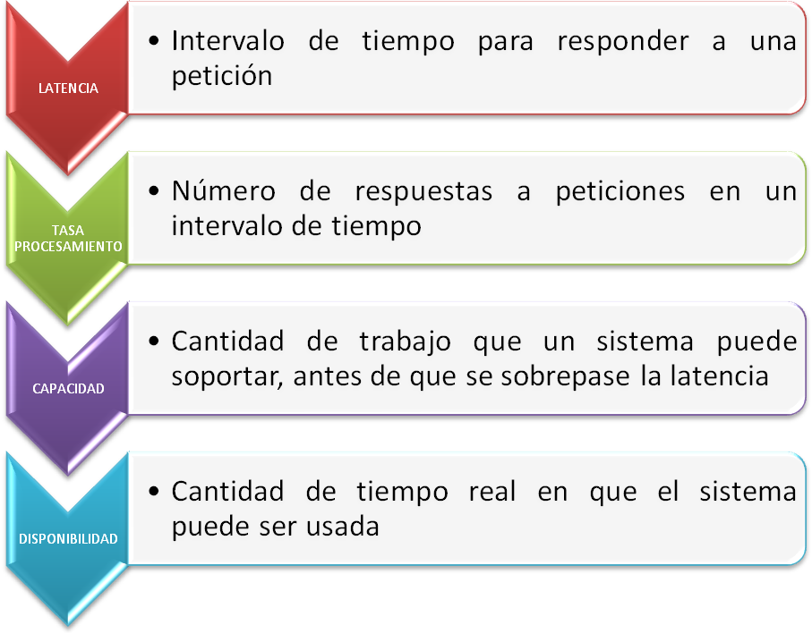

Ilustración : Atributos de Calidad a tener en cuenta

## 3.5 Atributos del Sistema de Software (No funcionales)

3.5.3 Seguridad:

*Este atributo depende en gran cantidad de la información que se maneje en el sistema, usualmente los métodos de seguridad más utilizados son los de permisos para usuarios o creación de cuentas, sin embargo si es necesario también podrían implementarse sistemas de encriptación o registros de acciones ejecutadas por los usuarios loggeados en el sistema. Si la aplicación es susceptible a ataques de Denegación de Servicio, mecanismos como replicación de servidores o balanceadores de cargas también pueden ser tenidos en cuenta*.

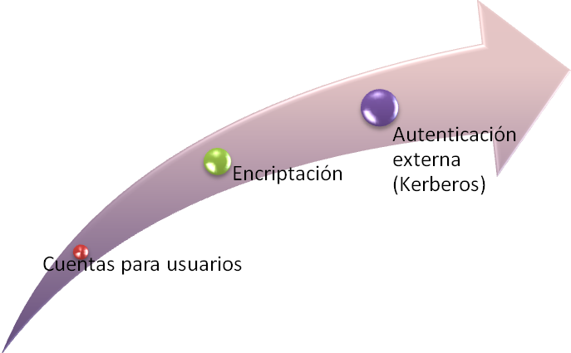

Ilustración : Características de Seguridad

|  |  |  |  |  |  |  |  |
| --- | --- | --- | --- | --- | --- | --- | --- |
| ***# Requerimiento*** | ***33*** | ***Tipo de Requerimiento*** | | ***NF*** | ***Casos de Uso Asociados*** | |  |
| ***Descripción*** | *Los datos de un usuario como nombre y contraseña, serán totalmente confidenciales, aunque sus puntajes si puedan ser conocidos* | | | | | | |
| ***Razón*** | *Nadie podrá modificar puntajes que no sean los suyos pero si conocer los demás* | | | | | | |
| ***Autor*** | *Karem Moreno* | | | | | | |
| ***Criterio de medición*** | *No estarán publicadas contraseñas de ningún usuario ni existirá forma de ceder a ellas.* | | | | | | |
| ***Prioridad*** | *3.4* | | ***Módulo Asociado*** | | |  | |
| ***Versión*** | *2* | | ***Fecha*** | | | *20 de Septiembre del 2009* | |

3.5.1 Confiabilidad:

*Se deben explicar los mecanismos que se van a tener en cuenta para el manejo de la información almacenada en el sistema. También incluye la forma en que la aplicación se va a mantener operativa a lo largo del tiempo especificado en la sección 3.5.2.*

*Ejemplos de este tipo de requerimientos son*:



Ilustración : Características de Confiabilidad

|  |  |  |  |  |  |  |  |
| --- | --- | --- | --- | --- | --- | --- | --- |
| ***# Requerimiento*** | ***34*** | ***Tipo de Requerimiento*** | | ***NF*** | ***Casos de Uso Asociados*** | |  |
| ***Descripción*** | *La información y persistencia de datos de cada usuario, será certera todo el tiempo, sin modificar datos de manera invalida* | | | | | | |
| ***Razón*** | *Los jugadores siempre mantengan su puntuación y datos correctos* | | | | | | |
| ***Autor*** | *Andres Marin* | | | | | | |
| ***Criterio de medición*** | *El puntaje del jugador solo se deberá modificara si este es el ganador de una partida, de lo contrario todos sus datos deben mantenerse intactos* | | | | | | |
| ***Prioridad*** | *3.6* | | ***Módulo Asociado*** | | |  | |
| ***Versión*** | *2* | | ***Fecha*** | | | *20 de Septiembre del 2009* | |

3.5.4 Mantenibilidad:

*Una característica que hace del producto de software desarrollado fácil de mantener, es su división por funciones y por módulos, de esta forma si se necesita hacer una modificación a un requerimiento o en general a alguna función, no es necesario volver a implementar el sistema desde cero, ni afectar los módulos ya disponibles. Otra característica que se debe tener en cuenta es la de la documentación del código, en caso que la modificación no sea hecha por los desarrolladores originales, con el fin de facilitar el entendimiento de la estructura interna del sistema.*



Ilustración : Características de Mantenibilidad

|  |  |  |  |  |  |  |  |
| --- | --- | --- | --- | --- | --- | --- | --- |
| ***# Requerimiento*** | ***35*** | ***Tipo de Requerimiento*** | | ***NF*** | ***Casos de Uso Asociados*** | |  |
| ***Descripción*** | *El código deberá estar documentado de forma en que sea entendible por cualquier desarrollador ajeno al inicial* | | | | | | |
| ***Razón*** | *En caso de ser necesario modificaciones y no estar presente el desarrollador inicial, se deberá poder hacer los cambios correspondientes* | | | | | | |
| ***Autor*** | *Alexandra Ardila* | | | | | | |
| ***Criterio de medición*** | *Se pondrá una parte del código a un desarrollador aparte y este con la debida documentación podrá entenderlo* | | | | | | |
| ***Prioridad*** | *4.5* | | ***Módulo Asociado*** | | |  | |
| ***Versión*** | *2* | | ***Fecha*** | | | *20 de Septiembre del 2009* | |

3.5.2 Disponibilidad:

*Porcentaje de tiempo al día o a la semana que el sistema debe funcionar sin necesidad de reiniciarlo. Si por ejemplo el sistema depende o necesita un módulo de comunicación con otras aplicaciones externas, el horario o mejor la disponibilidad de estas últimas también debe tenerse en cuenta para esta sección. Si es necesario que la aplicación o el sistema desarrollado cuenten con un administrador, el tiempo disponible que este* *posea para dedicarse a su rol debe ser incluido al mapear los requerimientos de disponibilidad.*



Ilustración : Características de Disponibilidad

|  |  |  |  |  |  |  |  |
| --- | --- | --- | --- | --- | --- | --- | --- |
| ***# Requerimiento*** | ***36*** | ***Tipo de Requerimiento*** | | ***NF*** | ***Casos de Uso Asociados*** | |  |
| ***Descripción*** | *El sistema deberá estar disponible durante todo el día, sin necesidad de hacer mantenimientos constantes, sino retroalimentarse por si solo.* | | | | | | |
| ***Razón*** | *Una vez terminado el desarrollo del sistema y puesto en funcionamiento, no hay razón para que este quede deshabilitado en algún horario* | | | | | | |
| ***Autor*** | *Karem Moreno* | | | | | | |
| ***Criterio de medición*** | *Se deberá poder hacer uso del producto en cualquier momento y hora deseada* | | | | | | |
| ***Prioridad*** | *5.1* | | ***Módulo Asociado*** | | |  | |
| ***Versión*** | *2* | | ***Fecha*** | | | *20 de Septiembre del 2009* | |